ДУА “Пагост-Загародская сярэдняя школа імя славянскіх асветнікаў Кірыла і Мяфодзія” Пінскага раёна

Аўтар: настаўнік пачатковых класаў вышэйшай кваліфікацыйнай катэгорыі, Мелюх Таццяна Мікалаеўна

Тэлефон: 8 044 455 39 52

(Распрацоўка вучэбнага занятку па вучэбным прадмеце для 1 класа)

**Урок 48**

**Тэма:** Замацаванне

**Мэта:** плануецца, што ў канцы ўрока вучні замацуюць веды пра спосабы ўтварэння, чытання і запісу лікаў ад 0 да 9.

**Задачы:**

* замацоўваць веды пра спосабы ўтварэння, чытання і запісу лікаў ад 0 да 9 веданне саставу вывучаных лікаў;
* замацоўваць уменне выконваць складанне і адніманне лікаў у межах дзевяці на практычнай аснове;
* практыкаваць у параўнанні лікаў ад 1 да 9, рашэнні простых задач, якія раскрываюць сэнс дзеянняў складання і аднімання;
* развіваць увагу, памяць;
* выхоўваць любоў да лясных жыхароў, уменне прыходзіць на дапамогуі.

**Абсталяванне:** вучэбны дапаможнік “Матэматыка 1 кл.” 1 ч.(Г.Л.Мураўёва, М.А.Урбан), рабочы сшытак да дапаможніка “Матэматыка 1 кл” 1 ч.; геаметрычныя фігуры; карткі з лікамі і знакамі; наглядны матэрыял.

**Ход урока**

**І Арганізацыйны момант.**

Настаўнік разам з вучнямі чытаюць верш:

*Лянота, лянота,*

*Ідзі ў балота,*

*У лесе схавайся,   
Да нас не чапляйся.*

Раздаецца крык сарокі. (Сарока прыносіць ліст.)

**Настаўнік:** Цікава, што здарылася? Якую навіну прынесла нам сарока? А можа і не нам. Давайце праверым. (Чытаюць адрас…)

Чытанне ліста:

*Добры дзень. Пішуць вам лясныя жыхары. Здарылася ў нас бяда. У лесе быў моцны вецер, перамёў усе дарожкі, засыпаў снегам нашу навагоднюю ёлачку, якую мы ўпрыгожылі да свята. Дапамажыце нам расчысціць лясныя дарожкі, інакш Дзед Мароз са Снягуркай не зможа прыехаць да нас на свята і мы застанемся без падарункаў.*

* Што будзем рабіць?
* Добра, паедзем цягніком. Але перш, чым адправіцца на дапамогу лясным жыхарам, трэба набыць квіткі. Яны ў нас незвычайныя і іх можна купіць не за грошы, а за вашы веды.

**ІІ Актуалізацыя ведаў і навыкаў навучэнцаў.**

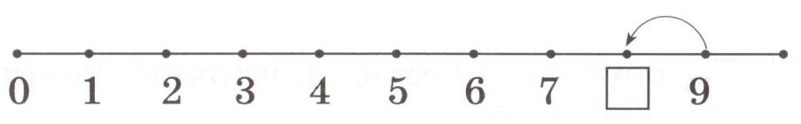

* Назавіце лік, які трэба ўставіць у “акенца”.
* Складзіце прыклад па схеме. (9 – 1 = 8.)

*Характарыстыка ліку 8.*

***Вусны лік***

1)Тэст:

* Запішыце суседзяў.



* Вазьміце ў авал лікі меншыя за лік 5.

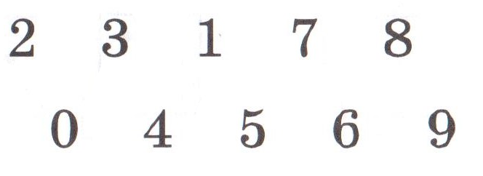

* Упішыце лікі, якія падыходзяць.

> 6 > 3 7 < 1 <

* Падкрэсліце лік, які ідзе за лікам 5.

**7 6 1 9**

* Які лік жыве ў доміку?Запішыце.

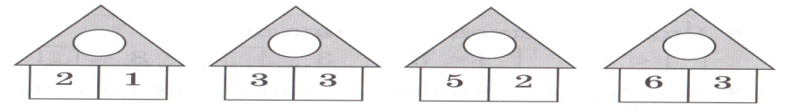

* Да навагодняга свята прывезлі 7 ёлачак. Раніцай прадалі 3 ёлачкі. Колькі ёлачак засталося? Запішыце рашэнне.

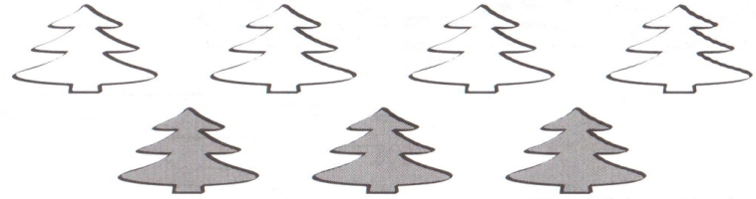

**Настаўнік:** Малайцы, добра справіліся. Можна адпраўляцца на дапамогу лясным жыхарам. **Тэма нашага ўрока -** Замацаванне. А ў час падарожжа мы замацуем нашы веды, якія мы набылі на мінулых уроках. (Вучні разам з настаўнікам становяцца ў “паравозік” і прабягаюць паміж партамі.)

**ІІІ Замацаванне ведаў і спосабаў дзейнасці.**

У час падарожжа вучні перыядычна “пераязджаюць” з адной дарожкі на другую. У гэты час у зімовым лесе (на дошцы) “расчышчаюцца” дарожкі.

**Заданні, якія сустракаюцца на шляху:**

***Работа з вучэбным дапаможнікам***

1)с.96, №1

- Колькі хлопчыкаў, дзяўчынак?

- Каго больш? Каго менш? На колькі?

- Колькі высокіх дзяцей? Колькі нізкіх?

- Колькі дзяцей стаіць у кепках? Колькі без кепак?

2)с.96, №2

Неабходна павялічыць (паменшыць) лікі 3, 6, 8, 7, 4, 5, 2, 1 на 1.

3)с.96, №4

Клас дзеліцца на 4 групы. 1 група будуе схемы да прыкладаў з першага слупка, 2 група – з другога слупка, 3 група – з 3 слупка, 4 група – з 4 слупка.

4)с.97, №6

Вучні складаюць задачы па сюжэтных малюнках. Рашэнні састаўляюцца з картак на партах.

* На навагоднюю ёлачку павесілі спачатку 5 шароў, затым яшчэ 4. Колькі ўсяго шароў павесілі на ёлачку? (5 + 4 = 9.)
* На навагодняй ёлачцы вісела 9 шароў. 2 ўпала і разбілася. Колькі шароў засталося вісець на ёлачцы? (9 – 2 = 7.)

5)с.96, №5

- Якія знакі дзеянняў трэба ўставіць замест зорачак?

3 1 = 4 9 1 = 8 0 1 = 1

6 6 = 0 7 1 = 8 4 0 = 4

6)с.97, №9 – заданне ад божай кароўкі.

Вучні чытаюць задачу, выбераюць схему, састаўляюць рашэнне з картак на парта і называюць адказ.

***Фізкультхвілінка для вачэй***

***Работа ў рабочым сшытку***

(Пасля кожнага задання вучні ставяць сабе адзнаку на лінеечках поспеху. Перад кожным заданнем настаўнік называе па якому крытэрыю будзе ацэніна работа.)

7)с.51, №2

У гэтым заданні неабходна знайсці правіла і дапоўніць табліцу. (Першыя два лікі ў слупку пры складанні даюць трэці лік.)

2)с.51, №3

З трох прапанаваных задач вучням трэба выбраць адну і абвесці па контуры, якая рашаецца так: 7 – 2.

**Настаўнік:** Малайцы! Лясныя жыхары вам вельмі ўдзячны. Паглядзіце, як яны радуюцца, што да іх на навагодняе свята зможа прыехаць Дзед Мароз са Снягуркай.

**ІV Падвядзенне вынікаў.**

* Што вам больш за ўсё запомнілася ў нашым падарожжы?
* Якія заданні спадабалася выконваць? Якія вызвалі цяжкасць?

**V Рэфлексія “Упрыгож ёлачку”.**

Настаўнік просіць у вучняў дапамагчы яшчэ лясным жыхарам, упрыгожыць ёлачку.

Вучні выбіраюць адзін шар і прымацоўваюць на ёлачку:

Усе заданні спадабаліся, было цікава на ўроку.

Некаторыя заданні не спадабаліся, на ўроку было

цікава.

На ўроку было сумна і не цікава.